УПРАВЛЕНИЕ ОБРАЗОВАНИЯ
ВОЖЕГОДСКОГО МУНИЦИПАЛЬНОГО РАЙОНА
Школьный этап всероссийской олимпиады школьников
ПРОТОКОЛ
ЖЮРИ ВСЕРОССИЙСКОЙ ОЛИМПИАДЫ ШКОЛЬНИКОВ
___АНГЛИЙСКИЙ ЯЗЫК____
(предмет)

ПРОТОКОЛ
«_12_» октября 2022 г. № 4 п. Вожега
Председатель жюри:
Тюрикова Татьяна Васильевна, учитель МБОУ «Вожегодская средняя школа»
Члены жюри:
Сорокина Юлия Николаевна, учитель МБОУ «Вожегодская средняя школа»
Махарандина Елена Вячеславовна, учитель МБОУ «Кадниковская школа»
Егорова Нина Руфьевна, учитель МБОУ «Верхне-Кубинская школа»
Чевская Елена Николаевна, учитель МБОУ «Явенгская школа»
Петрова Татьяна Васильевна, учитель МБОУ «Бекетовская школа»
Кабанова Ольга Валериевна, учитель МБОУ «Тигинская школа»

Повестка дня:
Рассмотрение работ участников школьного этапа всероссийской олимпиады школьников с целью определения победителей и призеров для награждения их поощрительными грамотами.
Всего участников олимпиады:
4 класс - 0 чел.
5 класс- 25 чел.
6 класс- 28 чел.
7 класс - 16 чел.
8 класс - 24 чел.
9 класс – 31 чел.
10 класс – 1 чел.
11 класс – 1 чел.

Решение:
- Признать победителем и наградить поощрительной грамотой победителя :

5класс
Артамонов Глеб Евгеньевич, МБОУ «Вожегодская средняя школа»
Бахвалов Иван Юрьевич, МБОУ «Кадниковская школа»
6 класс
Новожилова Ксения Александровна, МБОУ «Кадниковская школа»
7класс
Бережной Дмитрий Игоревич, МБОУ «Кадниковская школа»

8класс
Никифорова Анна Евгеньевна, МБОУ «Вожегодская средняя школа»
Кремлев Кирилл Николаевич, МБОУ «Вожегодская средняя школа»
Тютиков Илья Иванович, МБОУ «Кадниковская школа»
9 класс
Гусева София Викторовна, МБОУ «Кадниковская школа»
10 класс нет
11 класс
Истомина Арина Ивановна, МБОУ «Вожегодская средняя школа»

2. Признать призером и наградить поощрительной грамотой призёра:

5класс
Соловьева Алена Алексеевна, МБОУ «Явенгская школа»
Кучина Юлия Сергеевна, МБОУ «Кадниковская школа»
6 класс
Жданов Артем Иванович, МБОУ «Верхне-Кубинская школа»
Спицов Данил Романович, МБОУ «Вожегодская средняя школа»
Абрамова Наталья Александровна, МБОУ «Вожегодская средняя школа»
Смурова Вероника Павловна, МБОУ «Вожегодская средняя школа»
Кубасова Варвара Александровна, МБОУ «Вожегодская средняя школа»
Петкин Артем Андреевич, МБОУ «Вожегодская средняя школа»
Иванова Дарина Вячеславовна, МБОУ «Вожегодская средняя школа»
Степанова Мария Геннадьевна, МБОУ «Кадниковская школа»
7класс
Савина Арина Сергеевна, МБОУ «Вожегодская средняя школа»
Лапин Алексей Владиславович, МБОУ «Кадниковская школа»
8класс
Баталова Светлана Александровна, МБОУ «Вожегодская средняя школа»
Горячев Антон Александрович, МБОУ «Вожегодская средняя школа»
Кириллов Максим Андреевич, МБОУ «Вожегодская средняя школа»
Тарасова Евгения Николаевна, МБОУ «Кадниковская школа»
Миронова Светлана Дмитриевна, МБОУ «Кадниковская школа»
9 класс
Козлова Анна Алексеевна, МБОУ «Явенгская школа»
Кочемаров Алексей Юрьевич, МБОУ «Вожегодская средняя школа»
Виноградова Наталия Андреевна, МБОУ «Кадниковская школа»
10 класс
Смирнова Анна Александровна, МБОУ «Вожегодская средняя школа»
11 класс нет
Председатель жюри: | 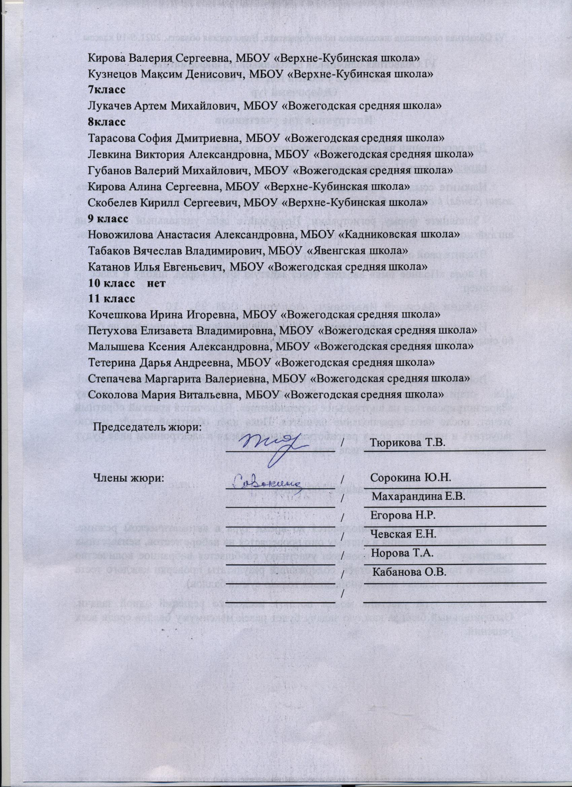 | / | Тюрикова Т.В.
Члены жюри: |  | / | С Сорокина Ю.Н.
 |  | / | Махарандина Е.В.
 | 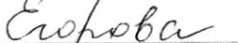 | / | С Егорова Н.Р.
 | 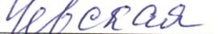 | / | Л Чевская Е.Н.
 | 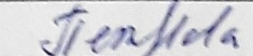 | / | П Петрова Т.В.
 |  | / | Кабанова О.В.

